问诊、核单的输入框字体颜色太浅（其他的输入框也有该问题）
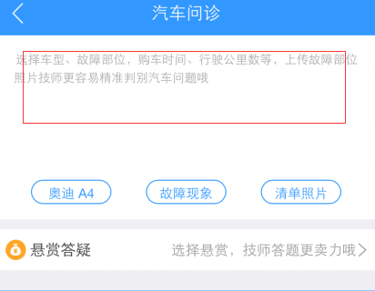
（已改）

问诊、核单的图片被截了（所有列表中的图片都有这个问题）
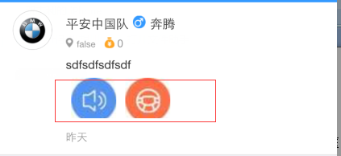
（已改）

聊天界面中的图片为什么那么模糊，点击看原图又是清晰的。
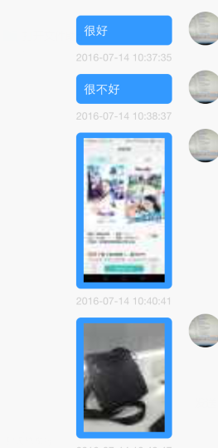
（暂时未改）

首页搜索框右移一点
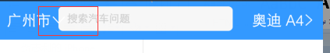
（已改）

发布保养成功，下面的商家列表没有居中
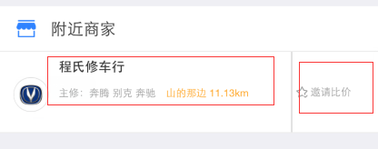，
应该是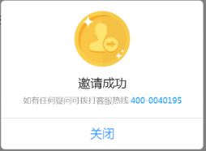
（居中问题我这里正常显示，不响应；添加邀请成功弹出框已改）

维修比价上传图片按钮，和预览图片的事件重合了
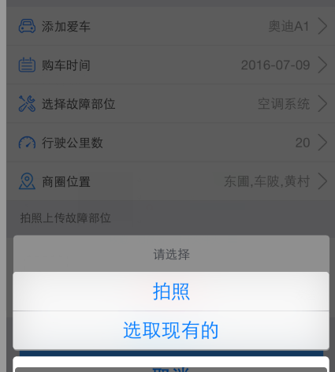
（已改）

